**Evidencia DEC_0317**

**Login por Identidad Digital**

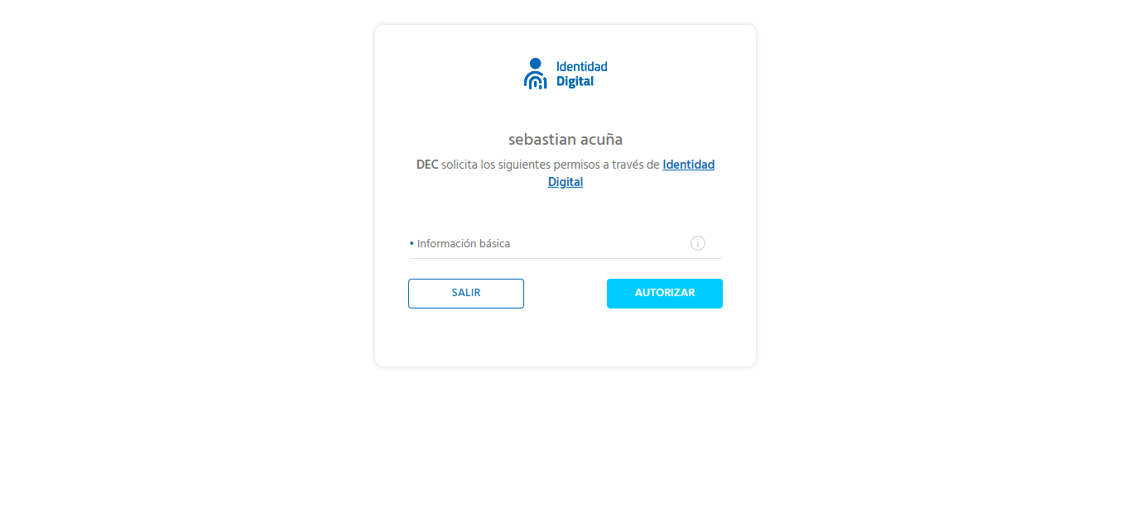

**Click al botón Autorizar**

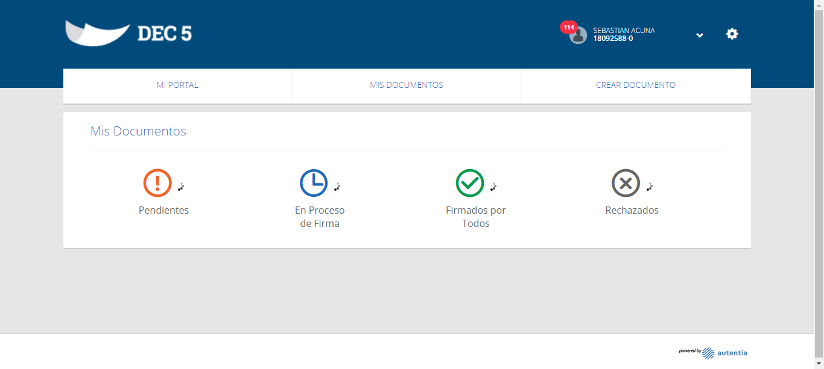

**Click a Configuraciones**

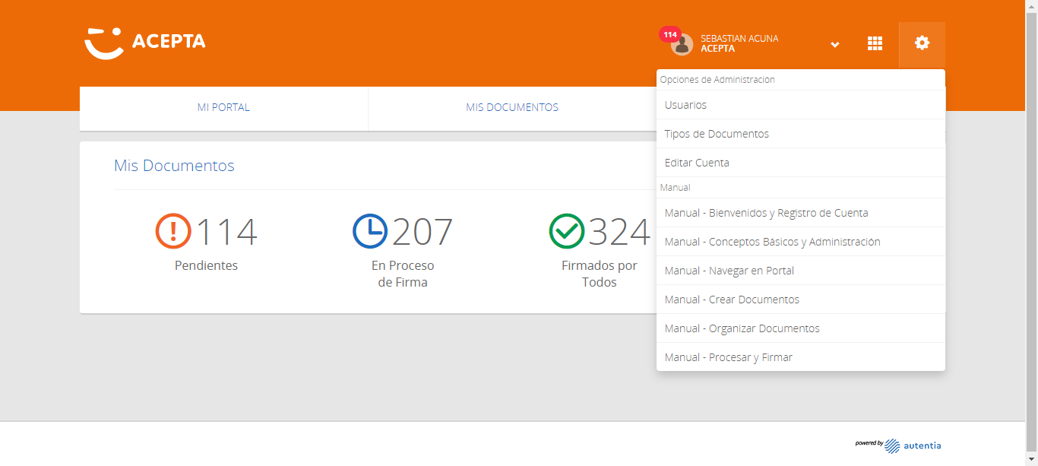

**Click Tipos de Documentos**

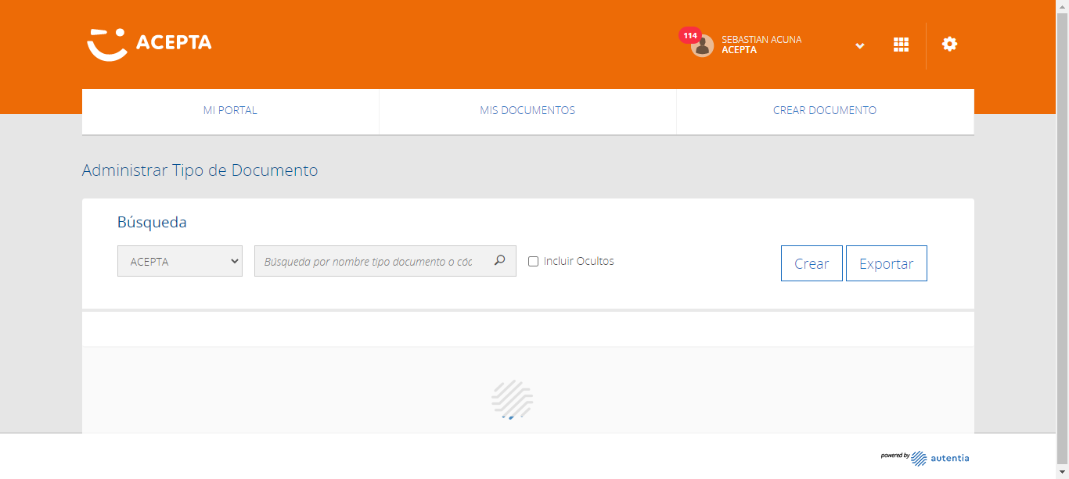

**click Link Crear**

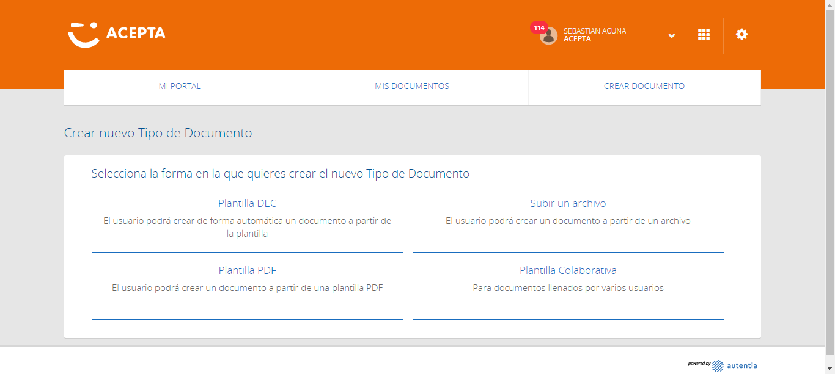

**click Link Plantilla DEC**

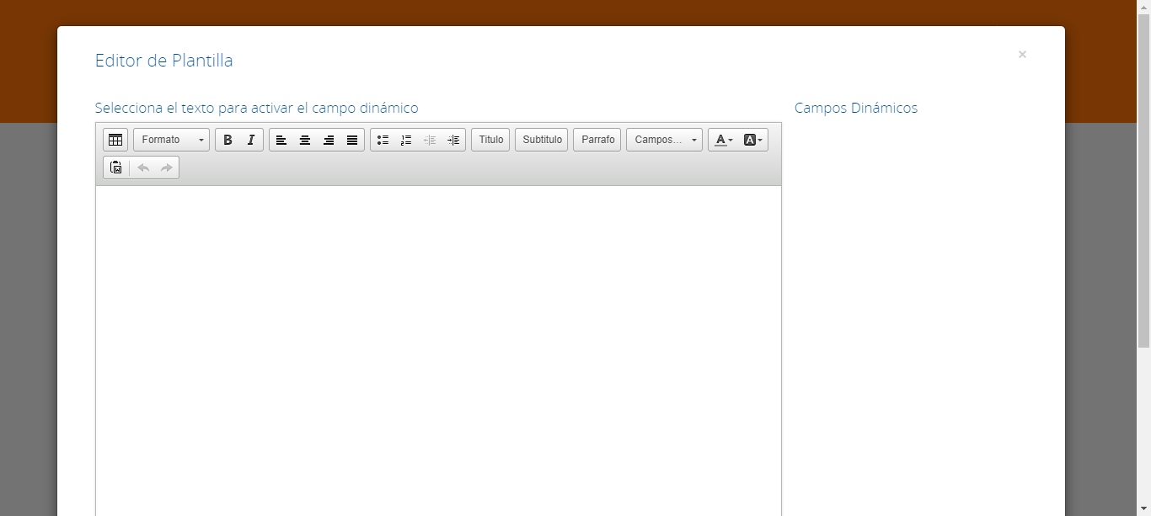

**Ingreso texto Editor Plantilla**

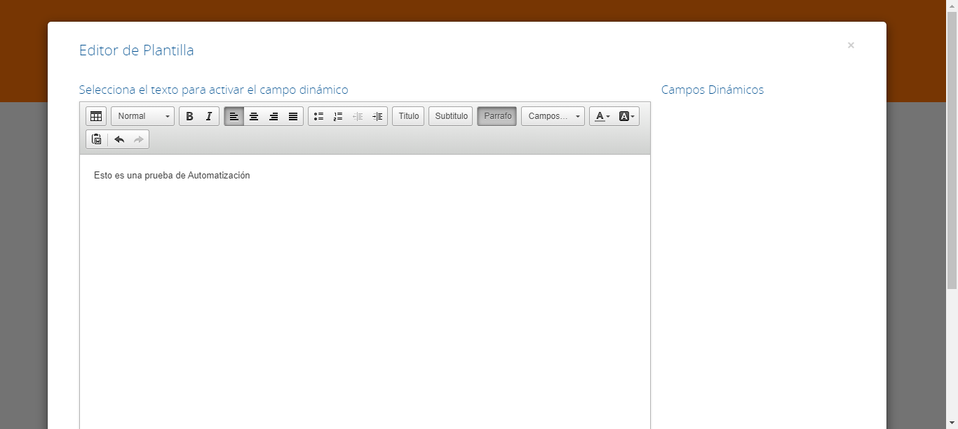

**Click en Continuar**

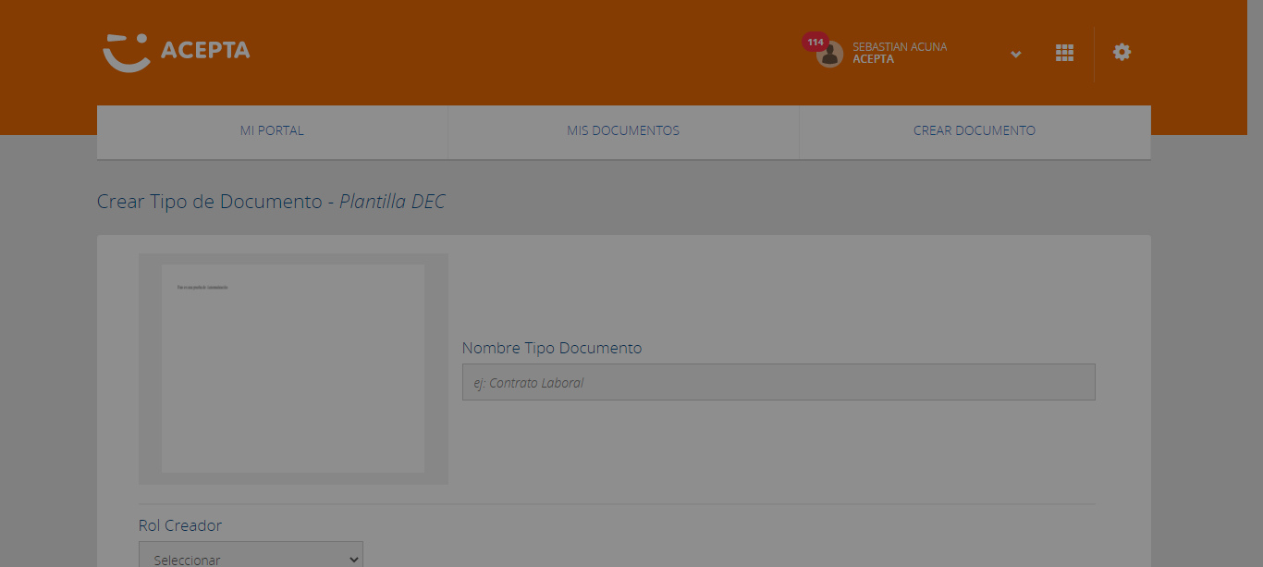

**Click botón Crear Tipo de Documento**

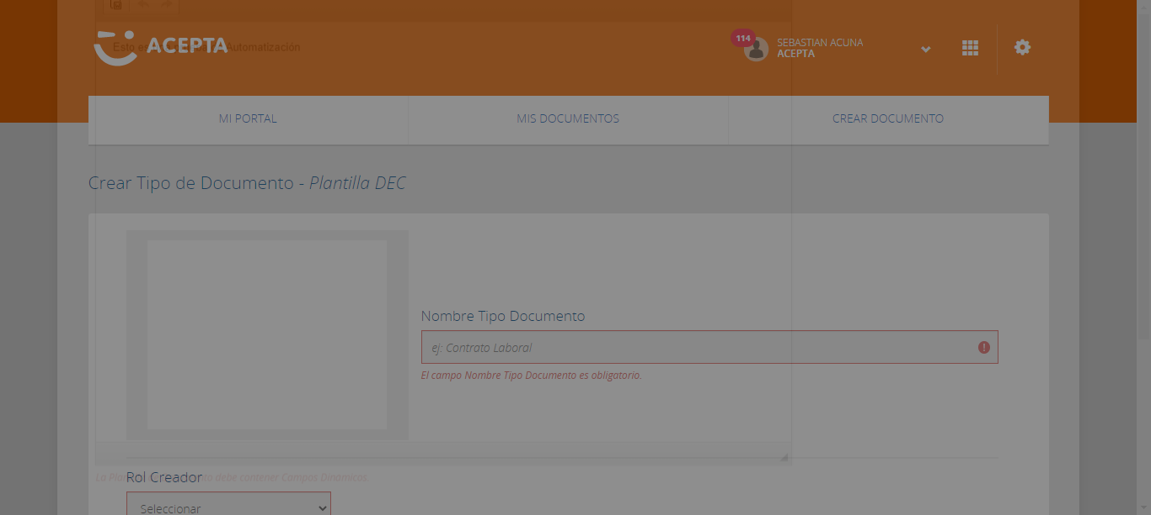

**Cerrar Editor Plantilla**

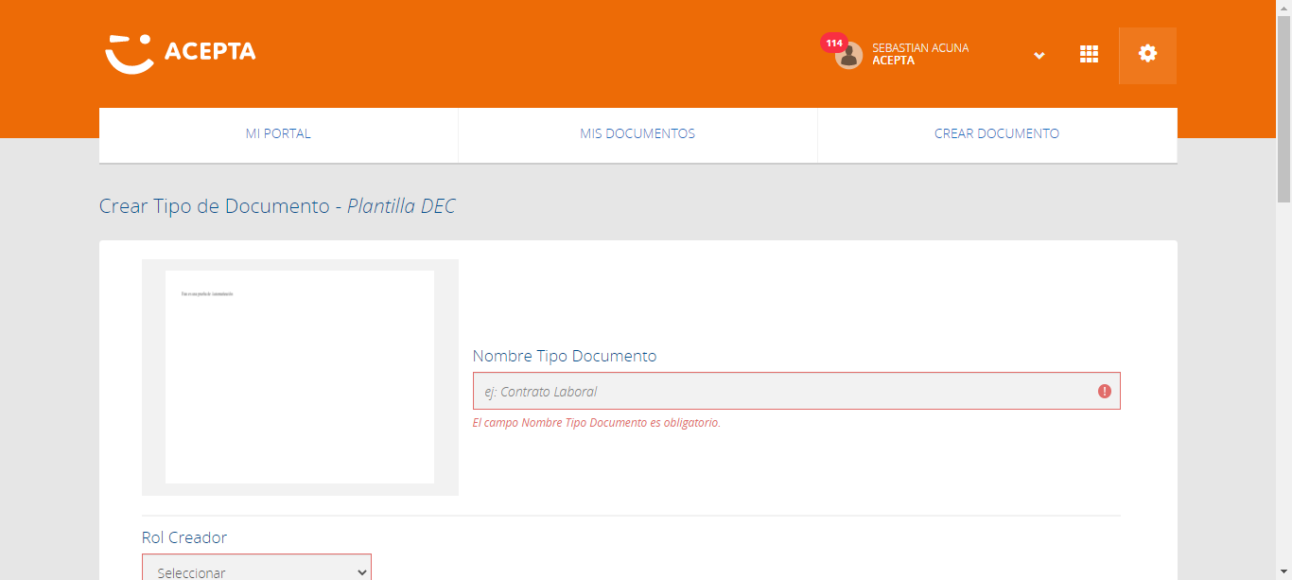

**Caso OK**



**Caso OK**



**Caso OK**



**Caso OK**

